Государственное предприятие "БелГИЭ"

Испытательная лаборатория
Рабочий протокол
измерений электромагнитных излучений радиочастотного диапазона
№_______________
Заявитель на проведение измерений: ООО «Белорусские облачные технологии», 220004, г. Минск, ул. Клары. Цеткин, 24, пом. 602.
Место проведения измерений: 700141, Минская обл., Минский р-н., н.п. Минск, ул. Воронянского, 50, к. 1
(адрес, географические координаты (при необходимости)
Представитель заявителя руководитель группы ТУ УИиПОСПЭ Малаховская М.А.
Дата проведения измерений: 25.09.2026
Условия проведения измерений:
Температура_______° С,
Влажность:_______%.
Измерительное оборудование, применяемое при проведении измерений:
Наименование | Тип | Заводской номер | Свидетельство о калибровке (поверке) | Дата очередной калибровки (поверки)
1 | 2 | 3 | 4 | 5
Измеритель уровней ЭМИ | П3-41 | 1208 | BY 01 № 0003030-4326  (№ 1-000085088-2026) | 01.02.2027  (01.02.2027)
Дальномер лазерный | BOSCH GLM 80 Professional | 310190214 | (№ 15-0114226-3025) | (21.12.2026)
Комбинированный прибор | Testo 610 | 39285026/0421 | (№ 23-0193238-5025) | (04.12.2026)
Результаты инструментальных измерений* (измеренному значению менее чувствительности прибора <0,26 мкВт/см ² в таблице измеряемых величин присваивается значение «<»)
№п/п | Наименование места  измерений  (географические  координаты) | Ориентировочное  расстояние, м | Частота,  МГц  (диапазон  частот) | Измеряемая величина,  размерность  (Напряжённость  электромагнитного поля, дБмкВ (ППЭ, мкВт/см ²))
1 | Т1 |  | 1800 | / /
 |  |  | 2600 | / /
2 | Т2 |  | 1800 | / /
 |  |  | 2600 | / /
3 | Т3 |  | 1800 | / /
 |  |  | 2600 | / /
4 | Т4 |  | 1800 | / /
 |  |  | 2600 | / /
5 | Т5 |  | 1800 | / /
 |  |  | 2600 | / /

Инженер СРиТВ И.В. Барнюк

Стандарты: LTE, NR
разрешения: 1800: 115.0, 230.0, 350.0
2600: 115.0, 230.0, 350.0
Ситуационный план:

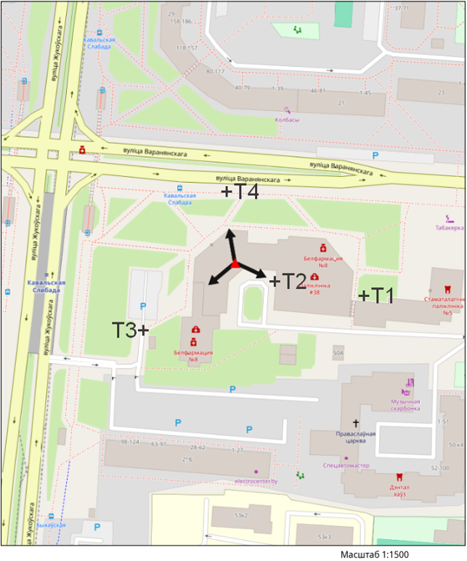
Описание точек  измерения уровней ЭМП | Ориентиро-вочное расстояние, м | Высота от  опорной поверхности, м | Частота (диапазон частот), МГц | ПДУ,  мкВт/  см² | Измеряемая  величина ППЭ, мкВт/см²
1 | 2 | 3 | 4 | 5 | 6
Точка 1 территория, прилегающая к антеннам | 75 | 2 | 1800/  2600 | 10 | 0,65±0,235/  0,50±0,17
Точка 2 территория, прилегающая к антеннам | 70 | 2 | 1800/  2600 | 10 | 0,87±0,32/  0,70±0,25
Точка 3 территория, прилегающая к антеннам | 30 | 2 | 1800/  2600 | 10 | <0,26±0,09/  <0,26±0,09
Точка 4 территория, прилегающая к антеннам | 45 | 2 | 1800/  2600 | 10 | 0,80±0,29/  0,70±0,25

